NOM, Prénom : ……………………………………………..…………………… Classe : 5e …

…/2pts

Carnet de Voyage Poétique : « Mon Calligramme » (étape n°3b)

Activité au choix à recopier p.3 de ton carnet
« Le voyage est une espèce de porte par où l'on sort de la réalité comme pour pénétrer dans une réalité inexplorée qui semble un rêve. » (Guy de Maupassant)

Nous sommes arrivés en Terre de Poésie. Que de merveilles à découvrir ! Des animaux, des plantes, des fleurs, des arbres, des objets…
Entre dessin et texte, exprime ton émerveillement au moyen d’un calligramme…
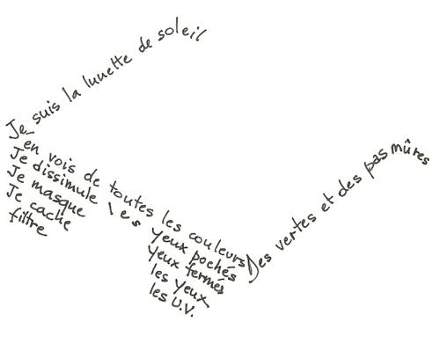
À toi de jouer !
- Voici l’itinéraire de cette étape :

- Sur le thème du voyage, imagine un calligramme.

- Écris cet élément et dessine-le au dos de cette fiche. L’objectif de créer un effet poétique.

- Une fois ton travail relu et corrigé par ton professeur, tu peux recopier cette activité sur ton carnet de voyage en Terre de poésie.

- Voici quelques exemples :



